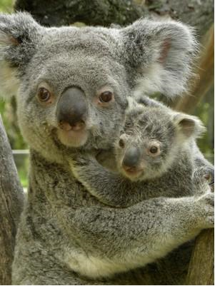
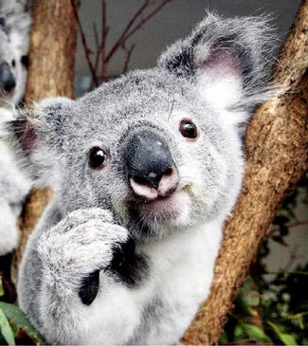
Uno de los animalitos más atractivo de todo el mundo es el koala. Natural del oriente de Australia este marsupial sólo se alimenta de las hojas y corteza de eucalipto. Permanece la mayor parte de su vida trepado en estos árboles bajando a la tierra sólo para cambiar de árbol.
Su aspecto es algo similar al de los osos, con los que no tiene ningún parentesco. Su tamaño siendo pequeño, los machos pesan unos 12 Kg y las hembras menos, lo hace un animalito muy simpático.
Desafortunadamente, debido a su muy especial dieta y a su delicada salud, no lo vemos en muchos zoológicos. Por cierto, los dedos de las manos los tienen distribuidos de manera diferente a la de nosotros. El dedo índice lo tiene al mismo lado que el pulgar. En vez de un dedo pulgar tienen dos.
El Koala (Phascolarctos cinereus) es la única especie asignada a la familia Phascolarctidae. Hemos visto algunos autores llamarlo coala. En inglés se le llama Koala.

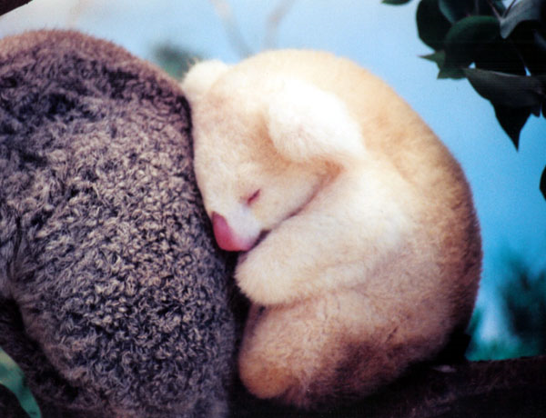

Los primeros 6 meses se alimenta de pura leche materna; es a partir de la semana 22, cuando sus ojos, orejas y pelos se han desarrollado por completo, que inicia su alimentación con hojas de eucaliptos, sin embargo continua tomando leche hasta el primer año.

